МИНИСТЕРСТВО НАУКИ И ВЫСШЕГО ОБРАЗОВАНИЯ РОССИЙСКОЙ ФЕДЕРАЦИИ
Федеральное государственное бюджетное образовательное учреждение высшего образования
«КУБАНСКИЙ ГОСУДАРСТВЕННЫЙ УНИВЕРСИТЕТ» (ФГБОУ ВО «КубГУ»)

Факультет математики и компьютерных наук
Кафедра информационных образовательных технологий

ИНДИВИДУАЛЬНАЯ ЗАДАНИЕ
на тему «Реализация метода Кармаркара для решения задачи линейного программирования в языке C»

Направление подготовки: 01.04.01 Математика

Направленность (профиль): «Преподавание математики/информатики»

Работу выполнил
студент группы 201.1 Щёлоков Д. А.
(подпись, дата)

Работу принял
доц., канд. тех. наук Алексеев Е. Р.
(подпись, дата)

Краснодар
2025
Постановка задачи линейного программирования (ЗЛП)

Стандартная форма задачи ЛП:
Дано:
- Целевая функция (линейная):

- Ограничения (линейные уравнения/неравенства):

Требуется:
Найти значения переменных , при которых целевая функция Z достигает максимума (или минимума) с учетом ограничений.
Z
Пример ЗЛП:
Дана целевая функция:

и система ограничений:

Для решения ЗЛП необходимо избавиться от неравенств в системе. Для этого вводят дополнительные переменные, которые обращают неравенство в равенство, приводя ЗЛП к стандартной форме.

Метод Кармаркара
Для решения ЗЛП методом Кармаркара необходимо, чтобы система ограничений была представлена в «специальной форме»:

Здесь все ограничения представлены в виде однородных уравнения, кроме ограничения , которое определяет n-мерный правильный симплекс. Обоснованность алгоритма Кармаркара основана на выполнеии двух условий:
1. Вектор удовлетворяет ограничениям ;
2. min Z = 0;

Рассмотрим алгоритм преобразования ЗЛП в задачу со специальной формой, который будет использован в программной реализации для решения ЗЛП методом Кармаркара.
Пусть дана следующая ЗЛП:

1. С помощью переменной преобразуем ограничение в равенство: .
2. Введём новое ограничение , где U – достаточно большое положительное число, не удаляющее ни одной допустимой точки исходного пространства решений. Из равенства выше следует, что U можно взять равным 5.
3. Вводим ещё одну новую переменную и получаем . Такое условие необходимо, чтобы сделать ограничения системы однородными.
4. Умножим правую часть уравнения на , после приведения подобный членов получим однородное условие: .
5. Преобразуем равенство в уравнение, определяющее симплекс, для этого введём новые переменны . После замены переменных получаем следующую задачу:

6. Теперь необходимо, чтобы точка была центром симплекса и будет удовлетворять однородному уравнению. Для этого от левой части каждого однородного уравнения отнимем искуственную переменную с коэффициентом, равным алгебраической сумме всех коэффициентов левой части (в нашем случае 3 + 8 + 3 - 2 = 12). Эта искуственная переменная также прибавляется к уравенияю симплекса (), а также в виде штрафа появляется в выражении целевой функции. Преобразованная ЗЛП имеет вид:

где число M должно быть достаточно большим, чтобы привести переменную к нулевому значению.
Таким образом, любую ЗЛП можно привести к специальной форме для алгоритма Кармаркара.
Этапы алгоритма Кармаркара
Принципиальная идея Кармаркара заключается в том, что вычисление начинается с внутренней точки, соответствующей центру симплекса, в отличие от симплекс-метода, который проходит по вершинам симплекса.
1. После выбора внутренней точки в направлении проекции градиента определяется новая точка решения, которая должна быть строго внутренней (все координаты положительны). Это необходимое условие сходимости.
2. Чтобы новая точка решения была внутренней, построим вписанную в симплекс сферу. В n-мерном пространстве в правильный симплекс можно вписать сферу с максимальным радиусом . Тогда пересечение сферы радиуса и пространства решений, определяемого системой , будет содержать только внутренние точки пространства решений с положительными координатами.
3. Новая точка решения не обязаны быть центром симплекса. Поэтому, чтобы сделать процесс итерационным, необходимо перенести новую точку решения в центр симплекса. Для этого воспользуемся идеей проективных преобразований:

где - i-й элемент текущего решения, т. е. I-я координата текущей точки решения .
В матричном виде проективное преобразование можно переписать как:
,
где - диагональная матрица, у которой i-й диагональны элемент навен .
Обратное преобразование:

4. По определению . Отсюда следует, что значение должно быть положительным. Таким образом исходная ЗЛП преобразуется в следующую задачу:

5. Преобразованная задача имеет тот же тип, поэтому мы можем опять начать решение этой задачи с точки , являющейся центром симплекса. После каждой итерации метода можно нетрудно получить значения исходных X-переменных с помощью обратного преобразования.
6. Теперь покажем, как определить новую точку решения. На k-ой итерации задача имеет вид:

Новое значение Y вычисляется по следущей формуле:
,
где , - проекция градиента, которую можно вычислить так:
,
где , .
В качестве параметра Кармаркар предлагал использовать значение

Реализация программы алгоритма Кармаркара на языке C
Все преобразования выше реализованы на языке C с использованием динамических одномерный и двумерных массивов, выполнена реализация считывания матриц ограничений-неравенств и ограничений-равенств, векторов правых частей и целевой функции.
В качестве компилятора используется компилятор gcc версия 10.3.0 (tdm64-1).

Каждое громоздкое преобразование или действие, которое вызывается постоянно, выведено в отдельную функцию. Было решено реализовать следующие функции:
- int empty_file(const char *filename) — функция проверки текстового файла на пустоту;
- double* vector(int n) — функция задания одномерного динамического массива n-переменных типа double;
- double** matrix(int n, int m) — функция задания двумерного динамического массива размера (nxm) типа double;
- void free_matr(double **A, int n) – функция очистки памяти от двумерного динамического массива;
- void ReadSizeMatr(char *path, int *n, int *m) — функция определения размерности матрицы, заданной в файле;
- double** ReadMatrix(char *path, int n, int m) — функция считывания матрицы из текстового файла по его имени path;
- double* ReadVector(char *path, int n) – функция считывания вектора из текстового файла по его имени path;
- double *MultV_M(double *x, int p, double **A, int n, int m) – функция умножения вектора на матрицу;
- double **MultM_M(double **A, int n1, int m1, double **B, int n2, int m2) — функция умножения двух матриц;
- void Print_Matr(double **A, int n, int m) — функция выведения элементов матрицы в консоль;
- void Print_Vect(double *x, int n) — функция выведения элементов вектора в консоль;
- double **A_T(double **A, int n, int m) — функция транспонирования матрицы;
- double *C(char *path, int n, int *f) — функция считывания целевой функции из файла path;
- double NormVect(double *x, int n) – функция нормы вектора ;
- double **inverseMatrix(double **A, int n) — функция нахождения обратной матрицы;
- double *proj_tranform(double *c, double **A, double **D, double *x, int n, int m, double r, double alf) — функция проективного преобразования, возвращает вектор нового решения;
- double *Karmarkar_metod(double *c, double **A, int n, int m, int maxiter, double eps, int *k) — функция, принимающая вектор целевой функции, матрицу системы ограничений, представленных в специальной форме, maxiter – максимальное число итераций алгоритма, eps – точность, k – число пройденых итераций;
- void Karmarkar(char *c_path, char *A_path, char *b_path, char *Aeq_path, char *beq_path, int maxiter, double eps, int *k) — функция преобразования исходных ограничений ЗЛП и целевой функции в специальную форму, для последующего решения ЗЛП методом Кармаркара. Принимает на вход пути к текстовым файлам, содержащим целевую функцию и ограничения, maxiter – максимальное число итераций алгоритма, eps – точность, k – число пройденых итераций.

Листинг программы Karmarkar.c
#include <stdio.h>
#include <stdlib.h>
#include <windows.h>
#include <math.h>
#include <sys/stat.h>

int empty_file(const char *filename) {
struct stat st;
if (stat(filename, &st) == -1) {
//printf("Файла %s не существует/ошибка чтения\n",filename);
return -1; // Ошибка чтения файла
}
if (st.st_size == 0){
//printf("Файл %s пуст!",filename);
return 1;
}
else{
//printf("Файл %s не пуст!",filename);
return 0;
}
}

double* vector(int n){
return (double*)malloc(n*sizeof(double));
}

double** matrix(int n, int m){

double **A = (double**)malloc(n*sizeof(double*));
for (int i=0;i<n;i++)
A[i] = (double*)calloc(m,sizeof(double));
return A;
}

void free_matr(double **A, int n){
int i;
for (i=0;i<n;i++)
free(A[i]);
free(A);
}

void ReadSizeMatr(char *path, int *n, int *m){

FILE *file;
int nn,mm;
file = fopen(path,"r");
fscanf(file,"%d",&nn);
fscanf(file,"%d",&mm);
*n = (int)nn;
*m = (int)mm;
fclose(file);
}

double** ReadMatrix(char *path, int n, int m){

int i,j;
FILE *file;

file = fopen(path,"r");
int nn,mm;
fscanf(file,"%d",&nn); //костыль для считывания с 3 элемента
fscanf(file,"%d",&mm);

double **A = matrix(n,m);
double a;

for (i=0;i<n;i++)
for (j=0;j<m;j++){
fscanf(file,"%lf",&a);
A[i][j] = a;
}
fclose(file);
return A;
}

double* ReadVector(char *path, int n){

int i;
FILE *file;

double *x =vector(n);
double a;

file = fopen(path,"r");
for (i=0;i<n;i++){
fscanf(file,"%lf",&a);
x[i] = a;
}
fclose(file);
return x;
}

double *MultV_M(double *x, int p, double **A, int n, int m){

int j,k;
double *Mult = vector(m);

for (j=0;j<p;j++)
Mult[j] = 0;

for (j=0;j<m;j++)
for (k=0;k<n;k++)
Mult[j] += x[k]*A[k][j];

return Mult;
}

double **MultM_M(double **A, int n1, int m1, double **B, int n2, int m2){

int i, j, k;
double **Mult = matrix(n1,m2);

for (i=0;i<n1;i++)
for (j=0;j<m2;j++){
Mult[i][j] = 0;
for (k=0;k<m1;k++)
Mult[i][j] += A[i][k]*B[k][j];
}

return Mult;
}

void Print_Matr(double **A, int n, int m){

int i,j;
printf("\n");
for (i=0;i<n;i++){
printf("|");
for (j=0;j<m;j++)
printf(" %7.3lf ",A[i][j]);
printf("|\n");
}
}

void Print_Vect(double *x, int n){

int i;
printf(" {");
for (i=0;i<n;i++)
printf(" %7.3lf ",x[i]);
printf("}");
}

double **A_T(double **A, int n, int m){

int i,j;
double **A_T = matrix(m,n);

for (i=0;i<n;i++)
for (j=0;j<m;j++)
A_T[j][i] = A[i][j];

return A_T;
}

double *C(char *path, int n, int *f){

int i;
double *c = vector(n);

if (!(empty_file(path))){
char minmax;
double a;
FILE *file;
file = fopen(path,"r");
fscanf(file,"%c",&minmax); //считывание из файла с целевой функцией первого символа: + или -
for (i=0;i<n;i++){
fscanf(file,"%lf",&a);
c[i] = a;
}

printf("\n\n*Целевая функция:*");
Print_Vect(c,n);
if ((int)minmax == 43){
printf(" --> max\n"); //ANCII-код символа +: 43
for (i=0;i<n;i++)
c[i] = -c[i];
*f = 1;
}
else{
printf(" --> min\n");
*f = 0;
}
}
else{
printf("Файл целевой функции %c пуст!",*path);
}
return c;

}

double NormVect(double *x, int n){

int i;
double d=0;

for (i=0;i<n;i++)
d += x[i]*x[i];
return sqrt(d);
}

double **inverseMatrix(double **A, int n) {

int i, j, k;
// Создаем расширенную матрицу [A|I]
double **AI = (double **)malloc(n * sizeof(double *));
for (i = 0; i < n; i++) {
AI[i] = (double *)malloc(2 * n * sizeof(double));
// Копируем исходную матрицу
for (j = 0; j < n; j++) {
AI[i][j] = A[i][j];
}

// Добавляем единичную матрицу
for (j = n; j < 2 * n; j++) {
AI[i][j] = (i == (j - n)) ? 1.0 : 0.0;
}
}

// Прямой ход метода Гаусса
for (i = 0; i < n; i++) {
// Если элемент на диагонали равен 0, находим строку для замены
if (AI[i][i] == 0.0) {
int swap_row = -1;
for (k = i + 1; k < n; k++) {
if (AI[k][i] != 0.0) {
swap_row = k;
break;
}
}

// Меняем строки местами
double *temp = AI[i];
AI[i] = AI[swap_row];
AI[swap_row] = temp;
}

// Нормируем текущую строку
double M = AI[i][i];
for (j = i; j < 2 * n; j++) {
AI[i][j] /= M;
}

// Вычитаем текущую строку из других строк
for (k = 0; k < n; k++) {
if (k != i && AI[k][i] != 0.0) {
double factor = AI[k][i];
for (j = i; j < 2 * n; j++) {
AI[k][j] -= factor * AI[i][j];
}
}
}
}

// Извлекаем обратную матрицу из правой части расширенной матрицы
double **inverse = matrix(n,n);
for (i = 0; i < n; i++) {
for (j = 0; j < n; j++) {
inverse[i][j] = AI[i][j + n];
}
}

// Освобождаем память расширенной матрицы
free_matr(AI,n);

return inverse;
}

double *proj_tranform(double *c, double **A, double **D, double *x, int n, int m, double r, double alf){ //проективное преобразование

double **C = matrix(1,m);
double **AD = matrix(n,m);
double **P = matrix(n+1,m);
double **PT = matrix(m,n+1);
double **P_PT = matrix(n+1,n+1);
double **P_PT_1 = matrix(n+1,n+1);
double **P1 = matrix(n+1,m);
double **P2 = matrix(m,m);
double **I = matrix(m,m);
double **I_P = matrix(m,m);
double **cD = matrix(1,m);
double **cDT = matrix(m,1);
double **cp = matrix(m,1);
double *cp_n = vector(m);
double *Y = vector(m);
double *X = vector(m);
double *DY = vector(m);

int i,j;

//Print_Vect(c,m);
//Print_Matr(A,n,m);
//Print_Matr(D,m,m);
//Print_Vect(x,m);

//printf("\n");
for (i=0;i<m;i++){
C[0][i] = c[i];
}

cD = MultM_M(C,1,m,D,m,m);
//Print_Matr(cD,1,m);
AD = MultM_M(A,n,m,D,m,m);
//Print_Matr(AD,n,m);

for (i=0;i<(n+1);i++)
for (j=0;j<m;j++){
if (i == n) P[i][j] = 1;
else P[i][j] = AD[i][j]; //Расширенная матрица с дополнительной единичной строкой
}

for (i=0;i<m;i++)
for (j=0;j<(n+1);j++)
PT[i][j] = P[j][i]; //
//Print_Matr(P,n+1,m);
//Print_Matr(PT,m,n+1);

P_PT = MultM_M(P,n+1,m,PT,m,n+1); //
P_PT_1 = inverseMatrix(P_PT,n+1); //
//Print_Matr(P_PT,n+1,n+1);
//Print_Matr(P_PT_1,n+1,n+1);

P1 = MultM_M(P_PT_1,n+1,n+1,P,n+1,m); //
P2 = MultM_M(PT,m,n+1,P1,n+1,m); //
//Print_Matr(P2,m,m);

for (i=0;i<m;i++)
for (j=0;j<m;j++){
I[i][j] = (i == j)? 1: 0; //Единичная матрица
I_P[i][j] = I[i][j]-P2[i][j]; //Проекционная матрица сохраняет выполнение равенства Ax = 0
} //поправляет значения переменных, чтобы точка не выходила на границы допустимой области
//Print_Matr(I,m,m);
//Print_Matr(I_P,m,m);

for (i=0;i<m;i++)
cDT[i][0] = cD[0][i];
//Print_Matr(cDT,m,1);

cp = MultM_M(I_P,m,m,cDT,m,1); //Проекция градиента, в направлении которого
//Print_Matr(cp,m,1); //определяется новая точка решения
for (i=0;i<m;i++)
cp_n[i] = cp[i][0]; //
//Print_Vect(cp_n,m);

double Norm = NormVect(cp_n,m);
//printf("%f",Norm);

double *x0 = vector(m);
double sumDY = 0;
for (i=0;i<m;i++){
x0[i] = 1.0/m;
Y[i] = x0[i] - r*alf*(1/Norm)*cp_n[i]; //
DY[i] = D[i][i]*Y[i];
sumDY += DY[i];
}

//Print_Vect(DY,m);
//printf("%f",sumDY);

for (i=0;i<m;i++)
X[i] = (DY[i])/sumDY;

/*Освобождение памяти*/
free_matr(C,1);
free_matr(AD,n);
free_matr(P,n+1);
free_matr(PT,m);
free_matr(P_PT,n+1);
free_matr(P_PT_1,n+1);
free_matr(P1,n+1);
free_matr(P2,m);
free_matr(I,m);
free_matr(I_P,m);
free_matr(cD,1);
free_matr(cDT,m);
free_matr(cp,m);
free(cp_n);
free(Y);
free(DY);

return X;

}

double *Karmarkar_metod(double *c, double **A, int n, int m, int maxiter, double eps, int *k){

int i, j;
double r, z0 = 0, z = 0, alf;
double *x0 = vector(m);
double *X = vector(m);
double **D = matrix(m,m);
double *xx = vector(m);

//printf("%d ",*k);

while (*k <= maxiter){

//printf("%d ",*k);

if (*k == 0){
//printf("\n*Вектора текущего приближения переменных на каждой итерации*\n\nИтерация %d\n",*k);
for (i=0;i<m;i++)
for (j=0;j<m;j++){
x0[j] = 1.0/m; //Начальная точка - центр симплекса x = (1/m,1/m,...,1/m)
D[i][j] = (i==j)? x0[j] : 0; //Диагональная матрица масштабирования
}

//printf("Матрица D:");
//Print_Matr(D,m,m);

r = 1.0/sqrt(m*(m-1)); //Радиус сферы, вписанной в симплекс
alf = (m-1)/(3.0*m); //Параметр выбирается для сходимости решения
for (j=0;j<m;j++)
z0 += c[j]*x0[j]; //начальное значение целевой функции
z = 1.1*z0;
//printf("%f, %f, %f, %f",r,alf,z, z0);

for (i=0;i<m;i++)
X[i] = 0;

*k += 1;

}
else{

for (i=0;i<m;i++)
xx[i] = X[i]-x0[i];

if ((fabs(z-z0)>eps) || (NormVect(xx,m)>eps)){
//printf("\n\nИтерация [%d]:",*k);
z0 = z;
for (i=0;i<m;i++)
x0[i] = X[i];

X = proj_tranform(c,A,D,x0,n,m,r,alf);
//Print_Vect(X,m);
for (i=0;i<m;i++)
for (j=0;j<m;j++){
D[i][j] = (i==j)? X[j] : 0;
}
//printf("Матрица D:");
//Print_Matr(D,m,m);
z = 0;
for (j=0;j<m;j++)
z += c[j]*X[j]; //Новое значение функции на текущем шаге
//printf("\nz(x) = %f",z);

*k += 1;
}
else break;
}
}

return X;
}

void Karmarkar(char *c_path, char *A_path, char *b_path, char *Aeq_path, char *beq_path, int maxiter, double eps, int *k, double U){

int i,j;
int ni,mi;
int ne,me;
int n_new,m_new;
int f = 0; //флаг результата работы программы

if ((empty_file(A_path)) && (empty_file(Aeq_path))){
printf("Файлы %s и %s пустые!\n", A_path, Aeq_path);
f = -1; // Конец программы

}
else{
if (!(empty_file(A_path)) && (empty_file(Aeq_path))){
if (!(empty_file(b_path))){
printf("Дана следующая задача линейного программирования:");
ne = 0;
me = 0;

ReadSizeMatr(A_path,&ni,&mi);
double **A = matrix(ni,mi);
double *b = vector(ni);

A = ReadMatrix(A_path,ni,mi);
b = ReadVector(b_path,ni);

printf("\n\n*Ограничения-неравенства:*");
Print_Matr(A,ni,mi);
printf("\n*Вектор правых частей:*");
Print_Vect(b,ni);

n_new = ni + ne;
m_new = ni + mi + 2;

double **A_new = matrix(n_new,m_new);
double *b_new = vector(n_new);
double *c = vector(max(mi,me));
double *c_new = vector(m_new);
for (i=0;i<n_new;i++){
for (j=0;j<m_new;j++){
if ((i<ni)&&(j<mi))
A_new[i][j] = A[i][j];
if ((i<ni)&&(mi<=j)&&(j<(m_new-1)))
A_new[i][j] = (i == (j-mi))? 1.0 : 0.0;
}
if (i<ni)
b_new[i] = b[i];
}

int sign = 0;
c = C(c_path,max(mi,me),&sign);

for (j=0;j<m_new;j++)
c_new[j] = (j <max(mi,me))? c[j] : 0;
Print_Matr(A_new,n_new,m_new);
Print_Vect(c_new,m_new);

double max_s = -1e10;
double *s = vector(n_new);
for (i=0;i<n_new;i++){
s[i] = 0;
for (j=0;j<(m_new-2);j++)
s[i] += A_new[i][j];
if (s[i]>=max_s)
max_s = s[i];
}

double U = abs(max_s)+1;
printf("\n%f\n",U);
for (i=0;i<n_new;i++){
for (j=0;j<(m_new-1);j++){
A_new[i][j] = U*A_new[i][j]-b_new[i];
}
}
for (j=0;j<m_new;j++)
c_new[j] = U*c_new[j];
Print_Matr(A_new,n_new,m_new);
Print_Vect(c_new,m_new);

double *sum_i = vector(n_new);
for (i=0;i<n_new;i++){
sum_i[i] = 0;
for (j=0;j<(m_new-1);j++)
sum_i[i] += A_new[i][j];
A_new[i][m_new-1] = - sum_i[i];
}
double sum_j = 0;
for (j=0;j<(m_new-1);j++)
sum_j += c_new[j];
c_new[m_new-1] = -(sum_j+20);

Print_Matr(A_new,n_new,m_new);
Print_Vect(c_new,m_new);

double *y_opt = vector(m_new);
y_opt = Karmarkar_metod(c_new,A_new,n_new,m_new,maxiter,eps,k);
Print_Vect(y_opt,m_new);

double *x_opt = vector(max(mi,me));
double z_opt = 0;
for (i=0;i<max(mi,me);i++){
x_opt[i] = U*y_opt[i];
z_opt += x_opt[i];
}

printf("\n\nНайденное оптимальное решение: x =");
Print_Vect(x_opt,max(mi,me));
printf("\nОртимальное значение целевой функции: z =%f",z_opt);

f = 2;
}
else{
printf("Файл %s пуст!\n", b_path);
f = -2;
}
}
if ((empty_file(A_path)) && !(empty_file(Aeq_path))){
if (!(empty_file(beq_path))){
printf("Дана следующая задача линейного программирования:\n");
ni = 0;
mi = 0;

ReadSizeMatr(Aeq_path,&ne,&me);
double **Aeq = matrix(ne,me);
double *beq = vector(ni);

Aeq = ReadMatrix(Aeq_path,ne,me);
beq = ReadVector(beq_path,ne);

printf("\n\n*Ограничения-равенства:*");
Print_Matr(Aeq,ne,me);
printf("\n*Вектор правых частей:*");
Print_Vect(beq,ne);

f = 3;
}
else{
printf("Файл %s пуст!\n", beq_path);
f = -3;
}
}

}

if (f == 0){
printf("Дана следующая задача линейного программирования:\n");
ReadSizeMatr(A_path,&ni,&mi);
ReadSizeMatr(Aeq_path,&ne,&me);
double **A = matrix(ni,mi);
double *b = vector(ni);
double **Aeq = matrix(ne,me);
double *beq = vector(ni);

A = ReadMatrix(A_path,ni,mi);
b = ReadVector(b_path,ni);
Aeq = ReadMatrix(Aeq_path,ne,me);
beq = ReadVector(beq_path,ne);

printf("\n\n*Ограничения-неравенства:*");
Print_Matr(A,ni,mi);
printf("\n*Вектор правых частей:*");
Print_Vect(b,ni);
printf("\n\n*Ограничения-равенства:*");
Print_Matr(Aeq,ne,me);
printf("\n*Вектор правых частей:*");
Print_Vect(beq,ne);

n_new = ni + ne;
m_new = ni + mi + 2;
//printf("\n Новая размерность A_new: %d,%d\n",n_new,m_new);

double **A_new = matrix(n_new,m_new);
double *b_new = vector(n_new);
double *c = vector(max(mi,me));
double *c_new = vector(m_new);
for (i=0;i<n_new;i++){
for (j=0;j<m_new;j++){
if ((i<ni)&&(j<mi))
A_new[i][j] = A[i][j];
if ((i<ni)&&(mi<=j)&&(j<(m_new-1)))
A_new[i][j] = (i == (j-mi))? 1.0 : 0.0;
if ((ni<=i)&&(j<mi))
A_new[i][j] = Aeq[i-ni][j];
}
if (i<ni)
b_new[i] = b[i];
if ((ni<=i)&&(i<n_new))
b_new[i] = beq[i-ni];
}
int sign = 0;
c = C(c_path,max(mi,me),&sign);

for (j=0;j<m_new;j++)
c_new[j] = (j <max(mi,me))? c[j] : 0;
//Print_Matr(A_new,n_new,m_new);
//Print_Vect(c_new,m_new);

double max_s = -1e10;
double *s = vector(n_new);
for (i=0;i<n_new;i++){
s[i] = 0;
for (j=0;j<(m_new-2);j++)
s[i] += A_new[i][j];
if (b_new[i]>=max_s)
max_s = b_new[i];
}

for (i=0;i<n_new;i++){
for (j=0;j<(m_new-1);j++){
A_new[i][j] = U*A_new[i][j]-b_new[i];
}
}
for (j=0;j<m_new;j++)
c_new[j] = U*c_new[j];
//Print_Matr(A_new,n_new,m_new);
//Print_Vect(c_new,m_new);

double *sum_i = vector(n_new);
for (i=0;i<n_new;i++){
sum_i[i] = 0;
for (j=0;j<(m_new-1);j++)
sum_i[i] += A_new[i][j];
A_new[i][m_new-1] = - sum_i[i];
}
double sum_j = 0;
for (j=0;j<(m_new-1);j++)
sum_j += c_new[j];
c_new[m_new-1] = - sum_j+1;

//Print_Matr(A_new,n_new,m_new);
//Print_Vect(c_new,m_new);

double *y_opt = vector(m_new);
y_opt = Karmarkar_metod(c_new,A_new,n_new,m_new,maxiter,eps,k);
//Print_Vect(y_opt,m_new);

double *x_opt = vector(max(mi,me));
double z_opt = 0;
for (i=0;i<max(mi,me);i++){
x_opt[i] = U*y_opt[i];
z_opt += c[i]*x_opt[i];
}
if (sign == 1)
z_opt = - z_opt;

printf("\n\nНайденное оптимальное решение: x =");
Print_Vect(x_opt,max(mi,me));
printf("\nОртимальное значение целевой функции: z = %f",z_opt);
}

}

int main() {

SetConsoleOutputCP(CP_UTF8);
/*
Метод Кармаркара решает ЗЛП в виде:
z = c^t*x ->min
|Ax=0
|sum(xi)=1
|xi>=0

Если ЗЛП задана не в специальной форме, то функция Karmarkar приводит заданную
систему ограничений к специальной форме и находит решение задачи оптимизации
*/
int maxiter = 1000;
double eps = 1e-6;
int k = 0;
double U = 4; //Положительный коэффициент, подбираемы для каждой задачи отдельно

/* Пути к файлам со значениями для задачи */
char c_path[] = "c.txt";
char A_path[] = "A.txt";
char b_path[] = "b.txt";
char Aeq_path[] = "Aeq.txt";
char beq_path[] = "beq.txt";
//char lb_path[] = "lb.txt";
//char ub_path[] = "ub.txt";

Karmarkar(c_path,A_path,b_path,Aeq_path,beq_path,maxiter,eps,&k,U);

getchar();
return 0;
}

Тестирование разработанной программы
Пример 1. Пусть задана ЗЛП в следующем виде:

Запишем в файлы A.txt, b.txt, Aeq.txt, beq.txt, c.txt коэффициенты ограничений и целевой функции соответственной.
В файлах A.txt и Aeq.txt сначала идут размерности соответствующих матриц ограничений ( A.txt – неравенства, Aeq.txt – равенства ).
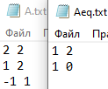

В файлах b.txt и beq.txt записаны правые части неравенств и уравнений.
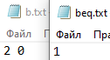

Вектор целевой функции представлен в файле c.txt следующим образом: сначала идёт знак + или - (максимум или минимум), затем коэффициенты целевой функции.
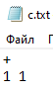

В результате работы программа выведет в консоль исходную задачу, оптимальное решение и оптимальное значение функции:
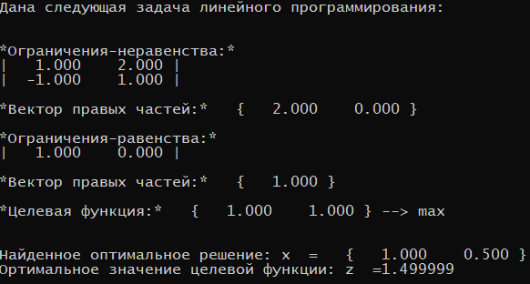
В качестве проверки воспользуемся сайтом https://programforyou.ru/calculators/simplex-method, чтобы вычислить эту же задачу Симплекс-методом. Оптимальная точка и оптимальное решение в разработанной программе и на сайте совпадают.

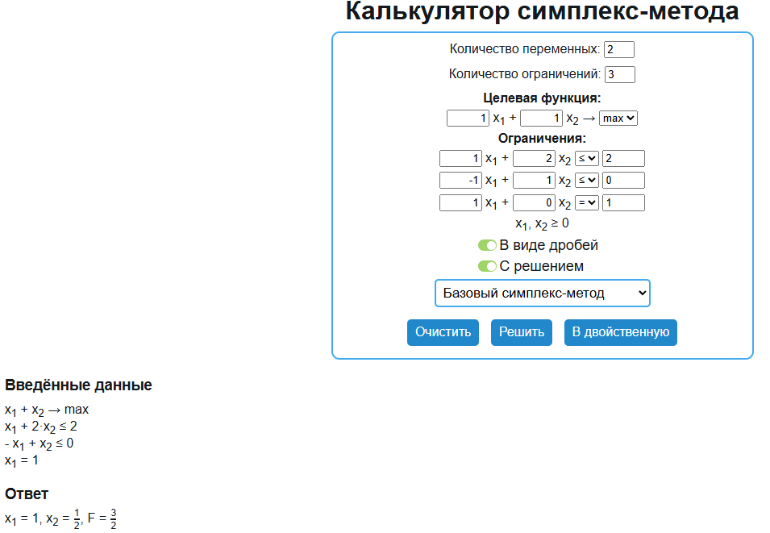

Пример 2. Пусть задана следующая ЗЛП:

После занесения коэффициентов в текстовые файлы, программа выводит отпимальное значени X и оптимальное значение целевой функции Z:
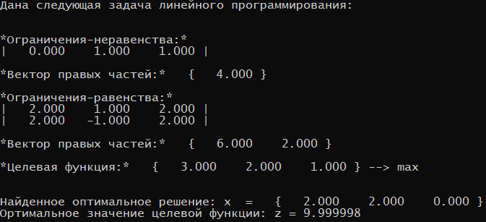

Проверка Симплекс-методом:
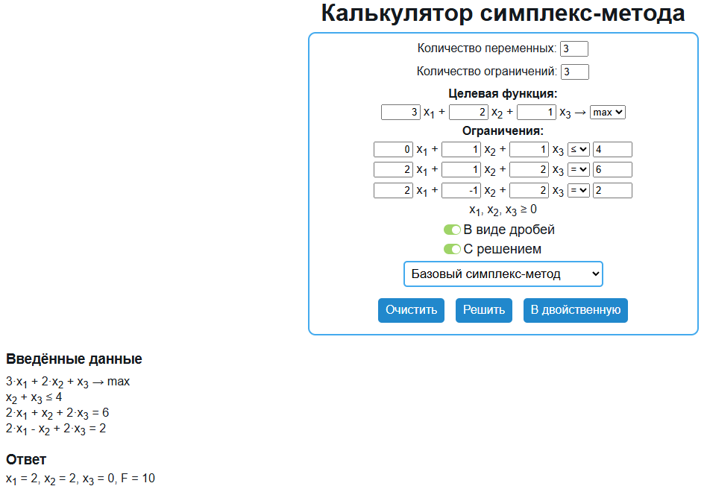

Пример 2. Пусть задана следующая ЗЛП:

Коэффициент U для данной системы ограничений равен 4. Далее представлен вывод оптимального решения и оптимального значения целевой функции:
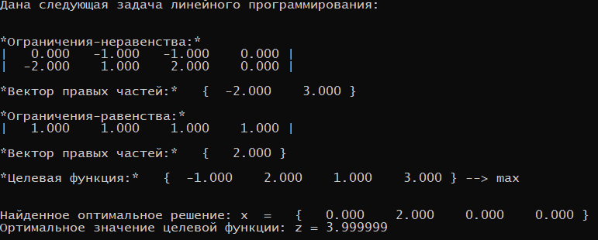

Проверка Симплекс-методом:
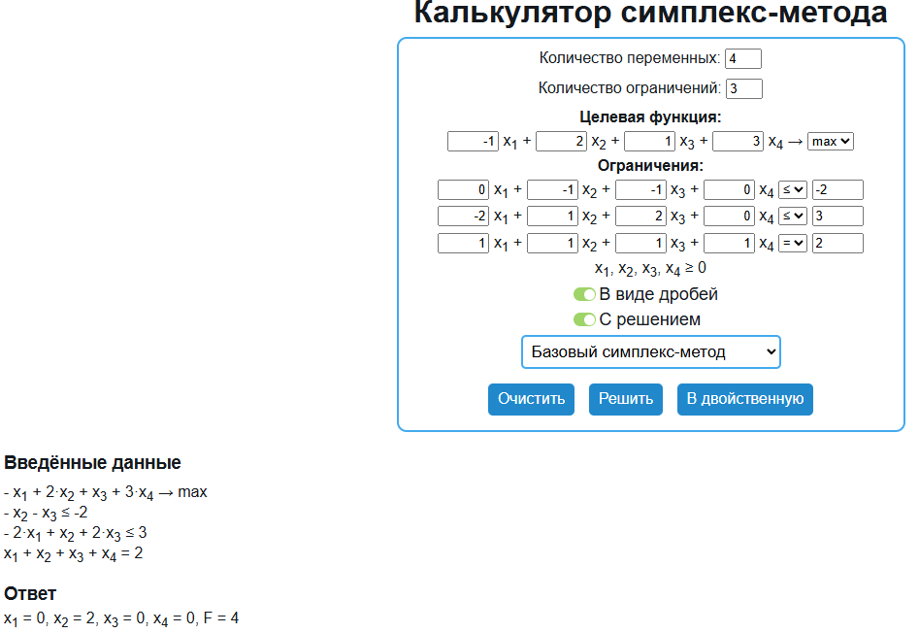

Итоги: реализованный метод Кармаркара для решения ЗЛП успешно работает, если в ограничениях заданы неравенства и равенства. В данный момент подготовлена основа приведения ЗЛП к специальной форме, если заданы только ограничения-неравенства или только ограничения-равенства.

